**Структурные подразделения школы**

**Структурные подразделения школы**

* Учебно-методическая работа – Мазаев Исолт Эдалсолтович.
* Учебно-воспитательная работа – Курбанова Мадина Салгериевна, Исмаилова Яха   
  Хамидовна.
* Психолого-педагогическая служба – Мазаева Милана Исолтовна.
* Социальная защита – Бучаева Зура Дудаевна.
* Физкультурно-оздоровительная работа – Байсангуров Иса Алиевич.
* Обеспечение безопасности обучающихся – Диресова Лиана Мовсаровна.
* Информатизация – Умалатова Камета Айсаевна.
* Административно-хозяйственная часть – Иналов Альви Абуязитович.
* Финансово-экономическая служба – Окуева Зульфа Ахиятовна.

Структура школы полностью соответствует функциональным задачам образовательного учреждения.  
  
Высшим органом самоуправления является: общее собрание обучающихся, педагогических работников, родителей. Органом самоуправления в период между конференциями является *Совет школы.*

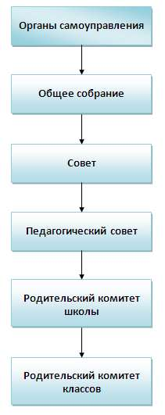

Управление школой осуществляется в соответствии с законом "Об образовании". Типовым положением об общеобразовательном учреждении в РФ на принципах демократичности, открытости, приоритета общечеловеческих ценностей, охраны жизни и здоровья человека, свободного развития личности.

